ceph的osd以及 monitor 都是作为后台守护进程。本章内容就是介绍ceph是如何实现其后台守护进程。

这里分别以ceph monitor和ceph osd为例讲解其实现过程：

ceph monitor为例：

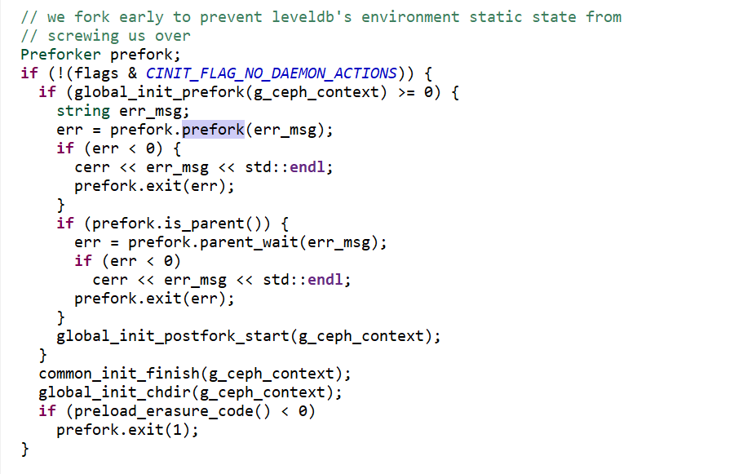

ceph 为了实现后台守护进程，专门封装了一个类Preforker实现其fork功能：

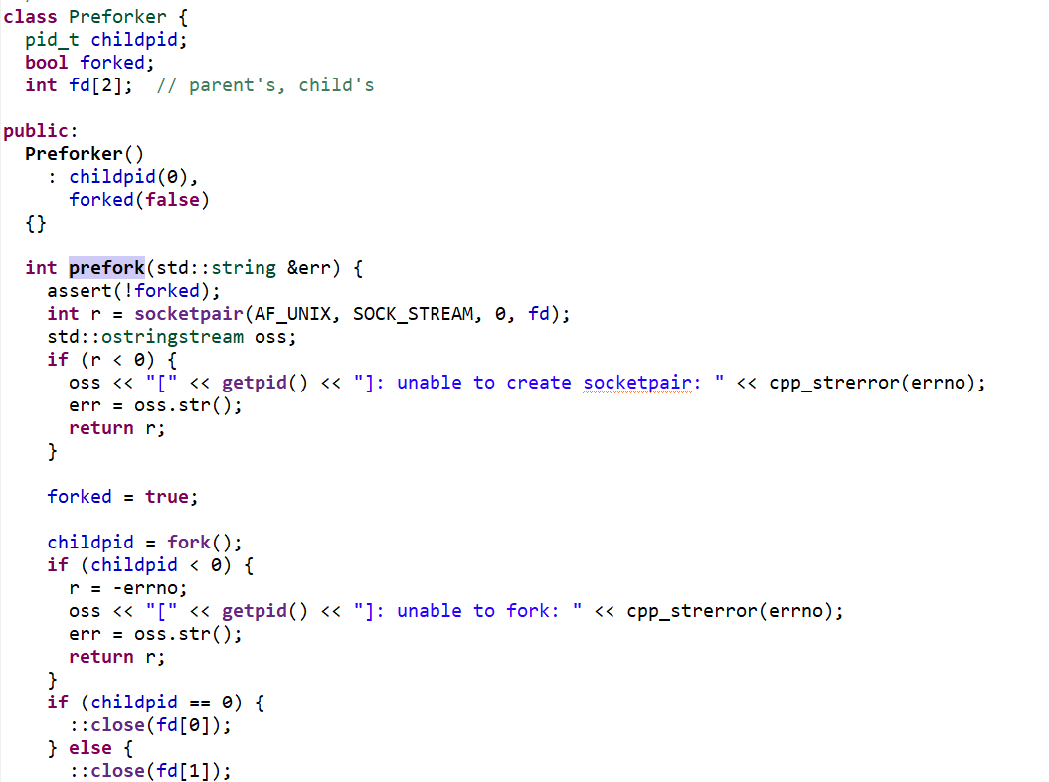

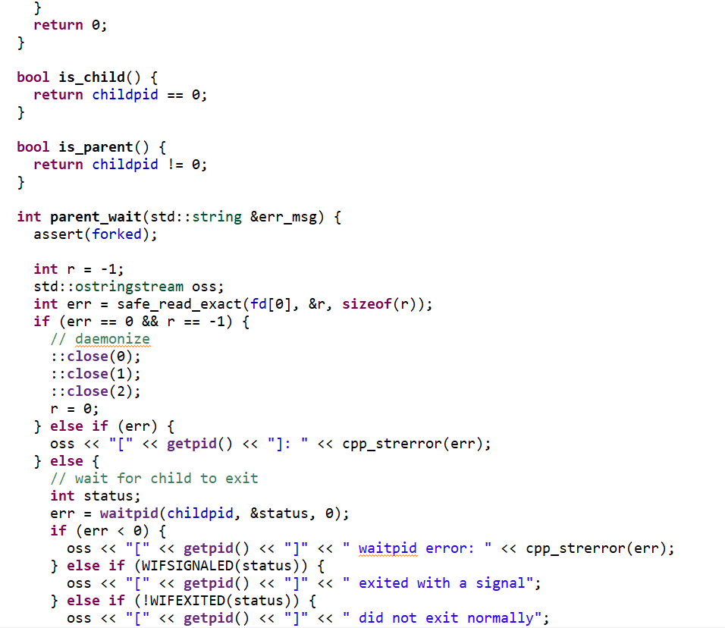

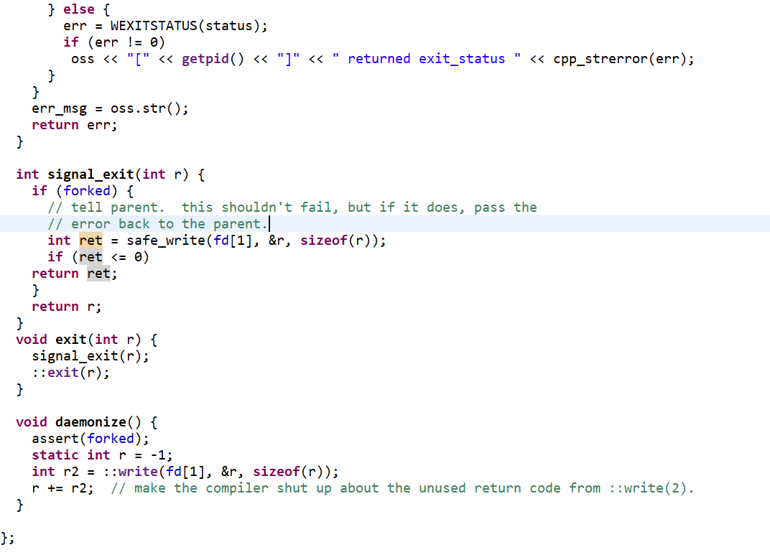

我们分析清楚下这个类就明白了ceph mon守护进程的实现方式了。

1. 首先初始化一个对象Preforker



1. 然后调用prefork(std::string &err)，创建一对非命名的，相互连接的UNXI域套接字用于父子进程通信fd[2]，fork出子进程，父进程关闭fd[1],子进程关闭fd[0],这样父进程读写fd[0],子进程写读fd[1]来相互通信。

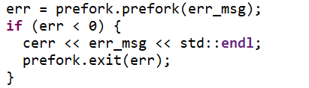

1. 对于父进程，调用parent_wait(std::string &err_msg)，从UNXI域套接字读取值，为0或者-1时，关闭STDIN_FILENO，STDOUT_FILENO，以及STDERR_FILENO，然后父进程向fd[1]写入parent_wait(std::string &err_msg)的返回值，自己调用exit(int r)退出；如果是从UNXI域套接字读取值为其他错误值时，则调用waitpid(childpid, &status, 0)等待子进程的停止

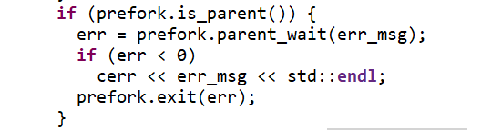

1. 子进程继续进行相关的初始化工作，global_init_postfork_start(g_ceph_context);

主要是关闭STDIN_FILENO，STDOUT_FILENO以及设置用户组和用户ID



1. 最后关闭STDERR_FILENO

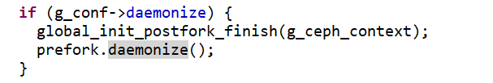

ceph osd 后台守护进程的启动流程如下：

对于osd后台守护进程启动执行如下函数：



查看这个函数：

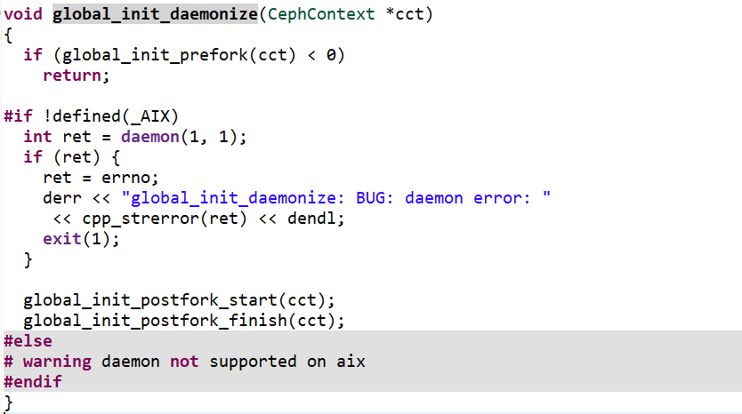

函数很简单，就是调用daemon(1,1)创建守护进程。然后global_init_postfork_start(cct)对子进程初始化：

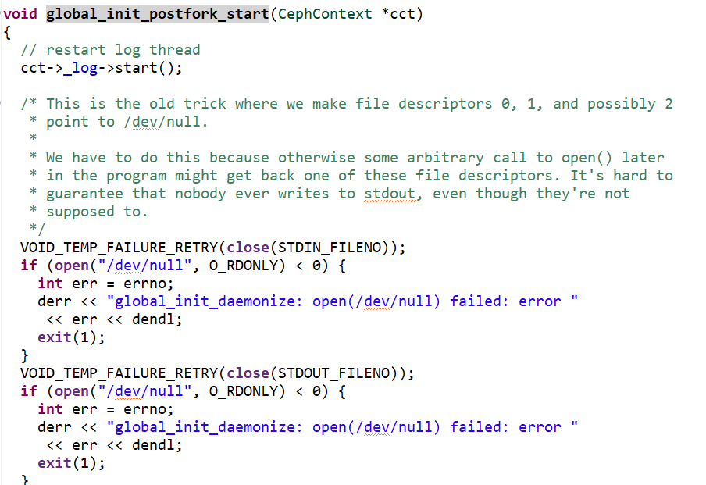

关闭STDIN_FILENO，STDOUT_FILENO，设置目录的用户组和用户（即ceph:ceph）。

最后关闭STDERR_FILENO

